**Исаков Лев Николаевич**

Родился 7 мая 1925 года в городе Костроме. Был призван на фронт в 1944 году. Служил в 1944-1945 году на территории Смоленской области в звании старшина.

Когда началась Великая Отечественная война, Исакову Льву Николаевичу было 16 лет. Как и многие тогда мальчишки он приписывает себе к возрасту 1 год, чтобы попасть на фронт.

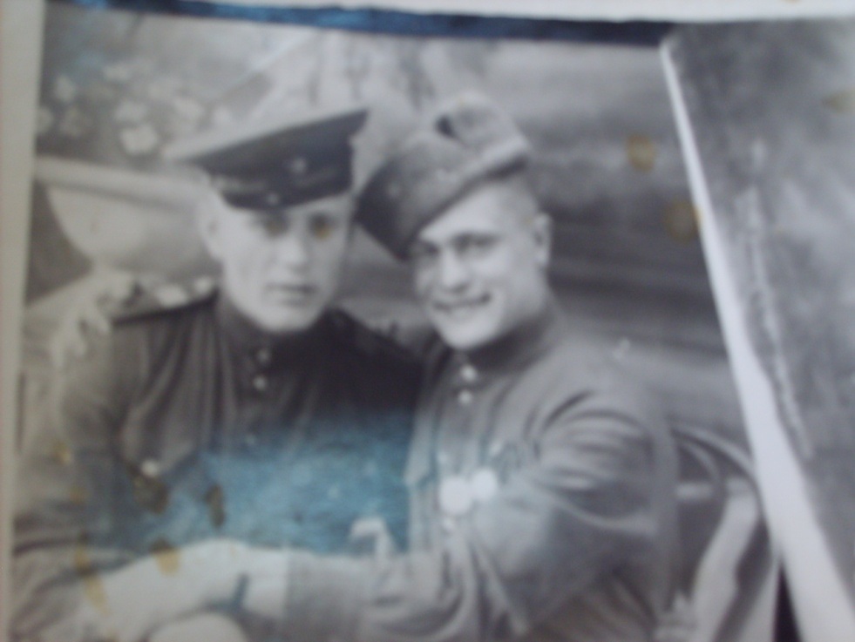 На фронт Лев Николаевич попадает в 1944 году в составе Панцирно-штурмовой бригады. В одном из сражений он был ранен в ногу, в результате чего попадает в госпиталь под Польшей. Именно там происходит, наверное, главная встреча его жизни. В госпиталь приезжает Константин Константинович Рокоссовский, чтобы набрать группу разведчиков.

***На фото фронтовые друзья: Васька Кучера и Лёва Исаков (справа налево)***

Лев Николаевич вспоминает о Рокоссовском: «Вот это был настоящий генерал!»

Таким образом, он попадает во взвод пешей разведки. Сначала Лев Николаевич был в группе прикрытия, затем уже в старшей группе захвата.

Работа разведчика – одна из самых тяжёлых и опасных. Главный стиль передвижения – лёжа на животе. Лев Николаевич рассказывает: «В разведку больше 5 человек не ходило, и разведчикам нельзя было завязывать бой, а только четко выполнять задание».

В 1945 году у Льва Николаевича открылись раны, и он снова попадает в госпиталь. В госпитале он узнаёт о победе. В этот радостный день Лев Николаевич встречает своих фронтовых друзей Петьку Витсото и Ваську Кучера.

В госпиталь в этот день Лев Николаевич вернулся позднее обычного и в нетрезвом состоянии. Это заметил молодой лейтенант НКВД, и стал упрекать и оскорблять раненого солдата, который сделал немало для той победы. Лев Николаевич не выдержал и ответил на надругательства пощечиной. Эта подщечина стоила ему суда и трёх лет лагерей в Вологодской области, лишения всех наград и звания ветерана Великой Отечественной войны.

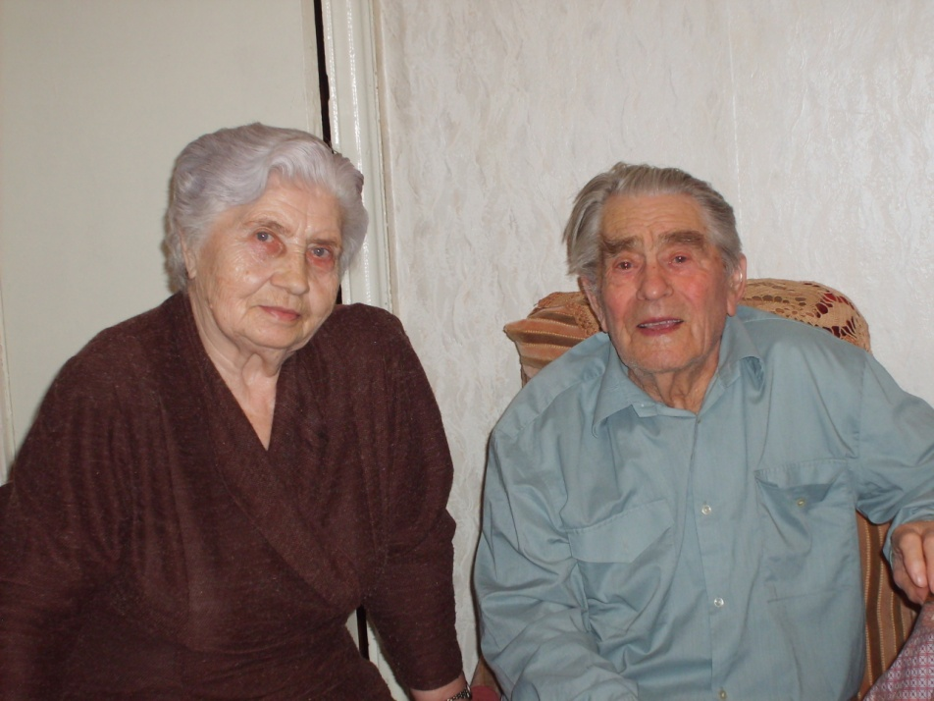 Через полтора года Лев Николаевич возвращается в Кострому, женится, появляются дети. Казалось бы, жизнь идёт, нет уже той проклятой войны, но штамп о полутора годах концлагерей и рана на сердце от обид никуда не исчезают.

Звание ветерана Великой Отечественной войны было возвращено Льву Николаевичу только 20 лет назад.

***На Фото Лев Николаевич с женой (2008 год)***